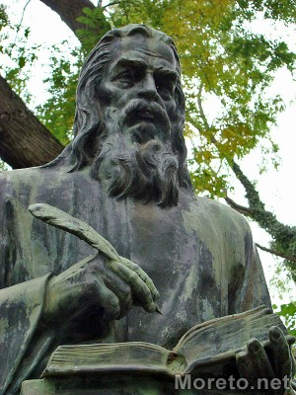ОСНОВНО УЧИЛИЩЕ „ОТЕЦ ПАИСИЙ” СЕЛО БОРОВАН, ОБЛАСТ ВРАЦА,
УЛИЦА „ХИСТО. СМИРНЕНСКИ” № 2, e-mail: info-602003@edu.mon.bg

Вх. №

ДО
ДИРЕКТОРА
НА ОСНОВНО УЧИЛИЩЕ „ОТЕЦ ПАИСИЙ“
СЕЛО БОРОВАН

ЗАЯВЛЕНИE

от ………………………....................................................................................................................
^{/трите имена/}
ЕГН …………………..............

………………………………………………………………………………………………
/точен адрес и телефон за кореспонденция/

………………………………………………………………………………………………………

Относно: Записване в самостоятелна форма на обучение за учебната 20 ..... / 20 ..... г.

УВАЖАЕМА ГОСПОЖО ДИРЕКТОР,

Заявявам желание за записване в самостоятелна форма на обучение в повереното Ви

училище за учебната …………... / ……………. г., в…………………клас.

Досега /през учебната….. ….. / ………..г./ съм се обучавал/a в

…………………………………………………........................................................................
/информация за класа , училището и формата, в които се е обучавал ученикът/

и съм завършил/a ……..клас, етап или степен на образование:
……………………………………………………………………………………………………….
………………………………………………………………………………………………………..

Прилагам следните документи:
1. .............................................................................................................
2. .............................................................................................................
3. .............................................................................................................

Дата …………………………… С уважение : …………………..
/подпис/

